www.programtour.com

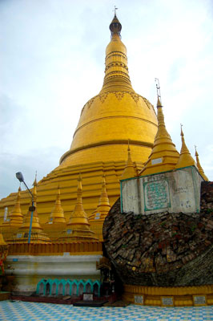
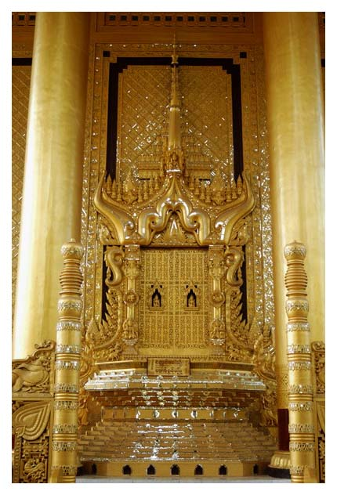
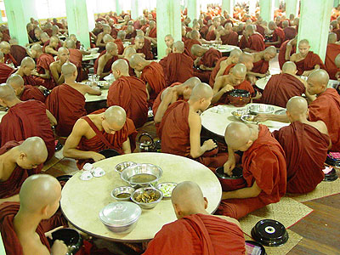

สมปองทัวร์ ขอเสนอโปรแกรมนำเที่ยวประเทศพม่า เยือนดินแดนแห่งศาสนา และ อารยธรรม
ชมพระธาตุมุเตา พระราชวังบุเรงนอง พระไจ๊ปุ่น พระหินอ่อน พระช้างเผือก พระเขี้ยวแก้ว เจดีย์กาบาเอ พระนอน
ชเวตาเลียง โบตาทาวน์ พระตาหวาน ชมโชว์ ภัตตาคารการเวก ***รวมเสลี่ยงขึ้นพระธาตุอินทร์แขวน***
โปรแกรมทัวร์พิเศษ  - สักการะพระธาตุอินทร์แขวน  - สิ่งศักดิ์สิทธิ์คู่บ้านคู่เมืองเจดีย์ชเวดากอง  - ขอพรพระเทพทันใจ (นัตโบโบยี)  - เจดีย์เยเลพญา เจดีย์กลางน้ำ  - นมัสการ พระพุทธไสยาสน์ชเวตาเลียง พระพุทธรูปนอนที่สวยงามในแบบของมอญ  - ช้อปปิ้งสินค้าพื้นเมืองตลาดสก๊อต หรือ ตลาดโบโจ๊ก | 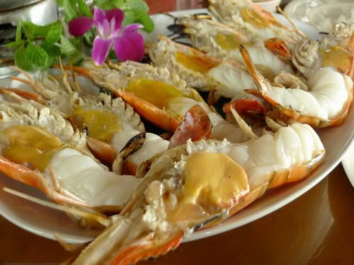  เมนูพิเศษ  - เป็ดปักกิ่ง  - สลัดกุ้งมังกร  - กุ้งแม่น้ำเผา  - อาหารพื้นเมืองพม่า  - บุฟเฟ่ต์นานาชนิด ณ ภัตตาคาร  พร้อมชมโชว์พื้นเมือง  - น้ำดื่มทุกวัน วันละ 1 ขวด

รายละเอียดการเดินทาง
2 - 5 ส.ค. 55 อาสาฬหบูชา 18,900- // 10 – 13 ส.ค.55 วันแม่พาแม่สร้างบุญบารมี
วันแรก กรุงเทพฯ-ย่างกุ้ง-สิเรียม-เจดีย์เยเลพญา-เจดีย์กาบาเอ-พระตาหวาน
08.30 น. พร้อมกันที่ สนามบินสุวรรณภูมิ อาคารผู้โดยสารขาออก ชั้น 4 ประตู 6 เคาเตอร์ N

สายการบินเมียร์มาร์ แอร์เวย์ เจ้าหน้าที่คอยให้การต้อนรับ และอำนวยความสะดวก
10.40 น. ออกเดินทางสู่กรุงย่างกุ้ง โดยเที่ยวบินที่ 8M336
(บริการอาหารว่างและเครื่องดื่มบนเครื่อง)
11.35 น. เดินทางถึง สนามบินมิงกาลาดง กรุงย่างกุ้ง ผ่านพิธีการตรวจคนเข้าเมืองเป็นที่เรียบร้อยแล้ว
(เวลาท้องถิ่นที่เมียนม่าร์ ช้ากว่าประเทศไทยครึ่งชั่วโมง)
12.30 น.  บริการอาหารกลางวัน ณ ภัตตาคาร

หลังอาหารนำท่านเดินทางสู่ สิเรียม อยู่ห่างจากย่างกุ้งประมาณ 40 กิโลเมตร ใช้เวลาเดินทางประมาณ 1 ชั่วโมง ถึงเมืองสิเรียมนำท่านลงเรือไป ชมเจดีย์เยเลพญา เจดีย์นี้สร้างขึ้นบนเกาะกลางน้ำ หรือเรียกอีกชื่อหนึ่งว่า “เจดีย์กลางน้ำ”นำท่านนมัสการพระพุทธรูปทรงเครื่องจักรพรรดิเก่าแก่ที่ประดิษฐานบนบัลลังก์ไม้แกะสลักปิดทองคำเปลวที่งดงาม มีอายุนับพันปี ซึ่งเป็นที่สักการบูชาของชาวพม่าและชาวต่างชาติ ได้เวลาอันสมควรลงเรือกลับและต่อรถปรับอากาศ จากนั้นเดินทางกลับกรุงย่างกุ้ง นำท่านชม เจดีย์กาบาเอ เจดีย์ทรงกลมมีความสูงและเส้นผ่าศูนย์กลางวัดได้เท่ากัน คือ 34 เมตร สร้างโดยนายอูนุ นายกรัฐมนตรีคนแรกของพม่า เพื่อใช้เป็นสถานที่ชำระพระไตรปิฎกครั้งที่ 6 ใน ช่วงระหว่างปี 2497-2499 และเพื่อให้บังเกิดสันติสุขแก่โลก นำท่านชม พระพุทธไสยาสน์เจ๊าทัตจี หรือ พระตาหวาน นมัสการพระพุทธรูปนอนที่มีความยาว 55 ฟุต สูง 16 ฟุต ซึ่งเป็นพระที่มีความสวยงามมาก โดยเฉพาะดวงตา และพระบาทมีภาพมงคล 108 ประการ
ค่ำ บริการอาหารเย็น ณ ภัตตาคาร
หลังอาหารนำท่านเข้าสู่ที่พัก  พัก SUMMIT // YANGONG // EVER GREEN HOTEL( 4 ดาว )

วันที่สอง หงสาวดี-เจดีย์ไจ๊ปุ่น-วัดไจ๊คะวาย-เจดีย์ชเวมอดอว-พระราชวังบุเรงนอง-พระธาตุอินทร์แขวน
เช้า บริการอาหารเช้า ณ ห้องอาหารของโรงแรม
หลังอาหารนำท่านเดินทางโดยรถโค้ชสู่ เมืองหงสาวดี อยู่ห่างจากย่างกุ้งประมาณ 80 ก.ม. จากนั้นนำท่านชม เจดีย์ไจ๊ปุ่น บูรณะเมื่อ พ.ศ. 2019 มีพระพุทธรูปปางประทับนั่งโดยรอบทั้ง 4 ทิศ นำท่านตักบาตรพระสงฆ์กว่า 1,000 รูป ที่ วัดไจ้คะวาย สถานที่ที่มีพระภิกษุและสามเณรไป ศึกษาพระไตรปิฎกเป็นจำนวนมาก ท่านสามารถนำสมุด ปากกา ดินสอไปบริจาคที่วัดแห่งนี้ได้
เที่ยง บริการอาหารกลางวัน ณ ภัตตาคาร นำท่านสักการะ พระะเจดีย์ชเว มอดอว์ หรือพระธาตุมุเตา ซึ่งเป็นเจดีย์ที่สูงที่สุดในหงสาวดี สัญลักษณ์ยืนยันความเจริญรุ่งเรืองของกรุงหงสาวดี ภายในบรรจุพระเกศาธาตุของพระพุทธเจ้า จากนั้นนำท่านชม พระราชวังบุเรงนอง และ บัลลังก์ผึ้ง ซึ่งเพิ่งเริ่มขุดค้นและบูรณปฏิสังขรณ์เมื่อปี พ.ศ.2533 จาก
ซากปรักหักพังที่ยังหลงเหลืออยู่ ทำให้สันนิษฐานได้ว่าโบราณสถานแห่งนี้เป็นพระราชวังของพระเจ้าหงสาวดีบุเรงนองปัจจุบันการขุดค้นยังไม่เสร็จสิสมบูรณ์ แต่ก็พอจะมองเห็นได้ว่า บริเวณของพระราชวังแห่งนี้กว้างใหญ่เพียงใด
นำท่านออกเดินทางสู่พระธาตุอินทร์แขวน ระหว่างทางผ่านชม แม่น้ำสะโตง สถานที่สำคัญทางประวัติศาสตร์ ซึ่งในอดีตขณะที่ 2 สมเด็จพระนเรศวร กำลังรวบรวมคนไทยกลับอโยธยา ได้ถูกทหารพม่าไล่ตามซึ่งนำทัพโดย สุรกรรมาเป็นกองหน้าพระมหาอุปราชาเป็นกองหลวง ยกติดตามกองทัพไทยมา กองหน้าของพม่าตามมาทันที่ริมฝั่งแม่น้ำสะโตง ในขณะ ที่ฝ่ายไทยได้ข้ามแม่น้ำไปแล้ว พระองค์ได้คอยป้องกันมิให้ข้าศึกข้ามตามมาได้ ได้มีการปะทะกันที่ริมฝั่งแม่น้ำสะโตง สมเด็จพระนเรศวรทรงใช้พระแสงปืนคาบชุดยาวเก้าคืบยิงถูกสุรกรรมา แม่ทัพหน้าพม่าเสียชีวิตบนคอช้าง กองทัพของพม่าเห็นขวัญเสีย จึงถอยทัพ กลับกรุงหงสาวดี พระแสงปืนที่ใช้ยิงสุรกรรมา
ตายบนคอช้างนี้ได้นามปรากฏต่อมาว่า "พระแสงปืนต้นข้ามแม่น้ำสะโตง" นับเป็นพระแสง อัษฎาวุธ อันเป็นเครื่องราชูปโภค ยังปรากฏอยู่จนถึงทุกวันนี้ จากนั้นนำท่านเดินทางสู่ พระธาตุอินทร์แขวน ใช้เวลาเดินทางประมาณ 45
นาที (ต้องเปลี่ยนเป็นรถท้องถิ่น) เมื่อถึงยอดดอยแล้วพาท่านเดินต่อไปยังองค์พระธาตุอินทร์แขวนชมทัศนียภาพอันสวยงามของสองข้างทางพร้อมสัมผัสความเย็นซึ่งจะค่อยๆ เย็นขึ้นเรื่อยๆ เดินทางจนถึงที่พัก
ค่ำ บริการอาหารเย็น ณ ห้องอาหารของโรงแรม หลังอาหารเย็น เชิญท่านไปสักการะพระธาตุ ตามอัธยาศัย สามารถนั่งสมาธิหรือสวดมนต์ได้ตลอดคืน ถ้าจะสักการะกลางแจ้งเป็นเวลานานบริเวณระเบียงที่ยื่นสู่พระเจดีย์ไจ้เที่ยว ควรเตรียม เบาะรองนั่งเพราะพื้นที่นั่งมีความเย็นมาก พระเจดีย์องค์นี้เปิดตลอดคืนแต่ประตูเหล็กที่เปิดสำหรับบุรุษเปิดถึงเวลา 22.00 น. เท่านั้น พระธาตุอินทร์แขวนนี้นับเป็น 1 ใน 5 มหาบูชาสถานสูงสุดของพุทธศาสนิกชนชาวพม่า เป็นที่มาและแรงบันดาลใจของกวีซีไรส์ ปี พุทธศักราช 2534 มาลา คำจันทร์ที่แต่งวรรณกรรม เรื่อง “ เจ้าจันทร์ผมหอม นิราศพระธาตุอินทร์แขวน ”
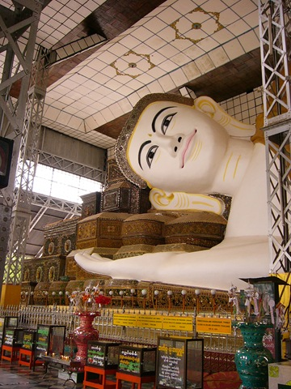
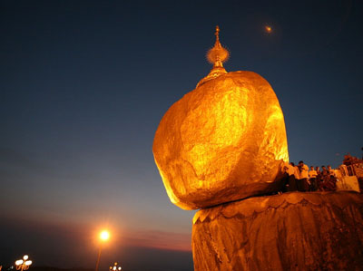
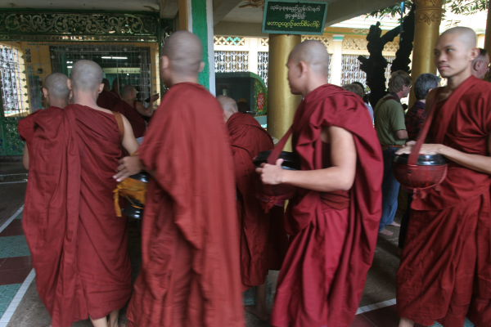
 พักที่ KYAITHOO HOTEL หรือ MOUNTAIN TOP HOTEL

วันที่สาม พระธาตุอินทร์แขวน –พระไฝเลื่อน-หงสาวดี-พระนอนชเวตาเลียว-ย่างกุ้ง-พระเขี้ยวแก้ว-เจดีย์ชเวดากอง-โชว์พื้นเมือง
05.00 น. เชิญท่านสักการะ พระธาตุอินทร์แขวน หรือใส่บาตรตามอัธยาศัย ใส่บาตรพระสงฆ์ ท่านจะพบกับบรรยากาศยามเช้าที่สดชื่น ทิวทัศน์งดงาม ความศรัทธาของพุทธศาสนิกชนชาวพม่า สักการะสิ่งศักดิ์สิทธิ์บนภูเขา ถ่ายภาพและชมทัศนียภาพรอบ ๆ พระธาตุ พิสูจน์ความมหัศจรรย์ว่าพระธาตุองค์นี้ตั้งอยู่ได้อย่างไร โดยไม่ล้มหรือหล่นลงมา
การที่ก้อนหินสีทองวางหมิ่นเหม่บนหน้าผามานานนับพันปี โดยเฉพาะเมื่อมองจากด้านล่างขึ้นไปก็ดูคล้ายกับลอยอยู่เหนือหน้าผา ราวกับพระอินทร์นำไปแขวนไว้กลางอากาศนับเป็นอัศจรรย์เจดีย์ ไหว้ขอพรเทพเจ้าทันใจ เพื่อความเป็นศิริมงคล ทำบุญประจำวันเกิด (เข้าไปปิดทองได้เฉพาะผู้ชายเท่านั้น) ชาวพม่ามีความเชื่อว่าองค์พระธาตุ
นี้มีความศักดิ์สิทธิ์ 1 ใน 5 ของประเทศพม่า ถ้าใครได้ขึ้นมากราบไหว้ครบ 3 ครั้ง จะพบแต่ความสุขความเจริญ พร้อมทั้งขอสิ่งใดก็จะสมปรารถนาทุกประการ
06.30 น. บริการอาหารเช้า ณ ห้องอาหารของโรงแรม
07.30 น. ออกเดินทางกลับ ถึงคิมปุนแค้มป์ เปลี่ยนเป็นรถปรับอากาศ พร้อมนำท่านเดินทางสู่กรุงหงสาวดี ระหว่างทางนำท่านแวะ นมัสการวัดไจ๋ป๋อรอ (วัดพระไฝเลื่อน) มีอายุมากกว่า 2,000 ปี ซึ่งมีเรื่องเล่ามากมายเกี่ยวกับ สถานที่แห่งนี้ รายการ National Geographic Society ได้เคยมาถ่ายทำสารคดีที่นี้มากกว่า 10 ครั้ง ซึ่งในแต่ละครั้ง ตำแหน่งไฝที่บริเวณหน้าผากจะไม่ตรงกันเลย ซึ่งเป็นเรื่องมหัศจรรย์มาก แล้วเดินทางต่อสู่กรุงหงสาวดี
เที่ยง  บริการอาหารกลางวัน ณ ภัตตาคาร ( เมนูพิเศษ กุ้งแม่น้ำ)
บ่าย หลังอาหารนำท่านสักการะ พระพุทธไสยาสน์ชเวตาเลียว ซึ่งเป็นที่เคารพนับถือของชาวพม่าและเป็นพระนอนที่ งดงามที่สุดของพม่า มีความยาว 55 เมตร สูง 16 เมตร สร้างขึ้นโดยพระเจ้ามินกะดีป่า ในปี ค.ศ.994 จน
เวลาพอสมควรนำท่านเดินทางกลับสู่กรุงย่างกุ้ง นำท่านผ่านชม เจดีย์ซูเลย์ ซึ่งเป็นเจดีย์ทรงแปดเหลี่ยมกลาง เมืองย่างกุ้ง สร้างในสมัยที่อังกฤษ ยังปกครอง 3 พม่าอยู่ สักการะ วัดพระเขี้ยวแก้ว ซึ่งสร้างขึ้นเพื่อเป็นที่ ประดิษฐานพระเขี้ยวแก้วเมื่อครั้งอัญเชิญจากประเทศจีน เป็นองค์เดียวกับที่อัญเชิญมาที่พุทธมณฑล
17.30 น. นำท่านสักการะ พระมหาเจดีย์ชเวดากอง พระมหาเจดีย์คู่บ้านคู่เมืองพม่า ซึ่งมีทั้งผู้คนชาวพม่าและชาวต่างชาติ มากมายพากันเที่ยวชมและนมัสการทั้งกลางวันและกลางคืนอย่างไม่ขาดสายว่ากันว่าทองคำที่เก็บอยู่ในธนาคาร ชาติอังกฤษเสียอีกปัจจุบันรัฐบาลพม่าได้บูรณะพระมหาเจดีย์ชเวดากองเสร็จสิ้นแล้วให้ความงดงามยิ่งใหญ่สมเป็น มหาเจดีย์ที่งดงามมากที่สุดแห่งหนึ่งของโลก
19.00 น.  บริการอาหารค่ำแบบบุฟเฟ่ต์นานาชนิด ให้ท่านได้ลิ้มรสอาหารพื้นเมืองแบบพม่า พร้อมชมการแสดงนาฏศิลป์ของพม่า อันงดงามอ่อนช้อย ณ ภัตตาคาร
หลังอาหารนำท่านเข้าสู่ที่พัก  พัก SUMMIT // YANGONG // EVER GREEN HOTEL( 4 ดาว )

วันที่สี่ ย่างกุ้ง-วัดบารมี-เจดีย์โปตาทาวน์-พระเทพทันใจ-ตลาดสก็อต-พระหินอ่อน-ช้างเผือก-บินกลับกรุงเทพ
07.00 น. บริการอาหารเช้า ณ ห้องอาหารของโรงแรม
08.00 น. จากนั้น นำท่านเดินทางสู่ วัดบารมี ให้สักการะพระเกศาของพระพุทธเจ้า ที่เชื่อว่ายังมีชีวิตอยู่จริง ด้วยองค์พระ เกศาธาตุนี้เมื่อนำมาวางบนมือ จะสามารถเคลื่อนไหวได้อีกทั้งวัดนี้ยังได้ชื่อว่าเป็นที่เก็บองค์พระบรมสารีริกธาตุไว้
มากที่สุดด้วยไม่ว่าจะเป็นของพระโมคาลา พระสารีบุตร และองค์พระอรหันต์ต่าง ๆ ชม เจดีย์โปตาทาวน์ สร้าง โดยทหารพันนายเพื่อบรรจุพระบรมธาตุที่พระสงฆ์อินเดีย 8 รูป ได้นำมาเมื่อ 2,000 ปีก่อน ในปี 2486 เจดีย์ นี้ถูกระเบิดของฝ่ายสัมพันธมิตรเข้ากลางองค์จึงพบโกศทองคำบรรจุพระเกศาธาตุและพระบรมธาตุอีก 2 องค์ และ พบพระพุทธรูปทอง เงิน สำริด 700 องค์ และจารึกดินเผาภาษาบาลี และตัวหนังสือพราหมณ์อินเดียทางใต้
ต้นแบบภาษาพม่า ภายในเจดีย์ที่ประดับด้วยกระเบื้องสีสันงดงาม และมีมุมสำหรับฝึกสมาธิหลายจุดในองค์พระ เจดีย์ นมัสการ พระเทพทันใจ เทพเจ้าศักดิ์สิทธิ์ของชาวพม่าและชาวไทย
นำท่านเลือกซื้อสินค้าที่ “สก๊อตมาร์เก็ต” (SCOTT MARKET) ซึ่งสร้างโดยชาวสก๊อตสมัยเมื่อครั้งพม่ายังคงเป็นอาณานิคมของประเทศอังกฤษ ท่านจะสามารถซื้อหาของที่ระลึกพื้นเมืองได้มากมายในราคาถูก เช่น ไม้ และงาช้างแกะสลัก พระพุทธรูปไม้หอมแกะสลัก แป้งทานาคา ผ้าปักพื้นเมืองและเครื่องเงิน
เที่ยง  บริการอาหารกลางวัน ณ ภัตตาคาร
บ่าย นำท่านนมัสการ วัดพระหินอ่อน (MARBLE BUDDHA) ซึ่งเป็นวัดที่มีพระพุทธรูปทำจากหินอ่อนที่ใหญ่ที่สุดใน โลก นำท่านชมความน่ารัก แสนรู้ของ ช้างเผือก ที่มีลักษณะทั้ง 9 ประการตรงตามตำราโบราณ ซึ่งหาชมได้ยาก ในปัจจุบัน สมควรเวลาเดินสู่ สนามบินนานาชาติ เมงกาลาดง
16.30 น. ออกเดินทางกลับกรุงเทพฯ โดยสายการบินเมียร์มาร์ แอร์เวย์ เที่ยวบินที่ 8M331
(บริการอาหารว่างและเครื่องดื่มบนเครื่อง)
18.15 น. เดินทางถึงกรุงเทพฯ โดยสวัสดิภาพ…..พร้อมความประทับใจมิรู้ลืม

☺ ขอบพระคุณทุกท่านที่ใช้บริการ ☺

……………………..................อัตรานี้รวม……………………………
ค่าตั๋วเครื่องบินไป-กลับกรุงเทพฯ-ย่างกุ้ง -กรุงเทพฯ (ตั๋วกรุ๊ป)
ค่าอาหารและเครื่องดื่มที่ระบุไว้ในรายการ ค่าที่พักตามที่ระบุในรายการ 3 คืน
ค่าภาษีสนามบินไทยและพม่า ค่าวีซ่าพม่า
ค่าเสลี่ยงขึ้น-ลงพระธาตุอินทร์แขวน ค่าบัตรเข้าชมสถานที่ท่องเที่ยวต่างๆตามรายการ ค่าน้ำหนักกระเป๋าเดินทางท่านละไม่เกิน 20 กก.  มัคคุเทศก์คอยบริการตลอดการเดินทาง
ประกันอุบัติเหตุระหว่างการเดินทาง ท่านละไม่เกิน 1,000,000 บาท (ค่ารักษาพยาบาล 200,000 บาท) ทั้งนี้ย่อมอยู่
ในข้อจำกัดที่มีการตกลงไว้กับบริษัทประกันชีวิต

……………………................อัตรานี้ไม่รวม…………………………….
 ค่าทำหนังสือเดินทางไทย และค่าธรรมเนียมสำหรับผู้ถือพาสปอร์ตต่างชาติ
 ค่าอาหารและเครื่องดื่มที่ไม่ได้ระบุไว้ในรายการ
 ค่าธรรมเนียมกระเป๋าเดินทางที่น้ำหนักเกิน 20 กก.
 ค่าใช้จ่ายอื่น ๆ ที่มิได้ระบุไว้ในรายการ เช่น ค่าซักรีด โทรศัพท์ ค่ามินิบาร์ ฯลฯ
 ภาษีมูลค่าเพิ่ม 7 % และภาษีหัก ณ ที่จ่าย 3%
 ค่าทิปคนหาบเสลี่ยง คนละ 1,000 จ๊าด ต่อเที่ยว (ประมาณ 23 บาท)
 ค่าทิปคนขับรถ และไกด์ท้องถิ่น ประมาณ 400.- ต่อลูกค้า 1 ท่าน

……………………................อัตรานี้ไม่รวม…………………………….
 ค่าทำหนังสือเดินทางไทย และค่าธรรมเนียมสำหรับผู้ถือพาสปอร์ตต่างชาติ
 ค่าอาหารและเครื่องดื่มที่ไม่ได้ระบุไว้ในรายการ
 ค่าธรรมเนียมกระเป๋าเดินทางที่น้ำหนักเกิน 20 กก.
 ค่าใช้จ่ายอื่น ๆ ที่มิได้ระบุไว้ในรายการ เช่น ค่าซักรีด โทรศัพท์ ค่ามินิบาร์ ฯลฯ
 ภาษีมูลค่าเพิ่ม 7 % และภาษีหัก ณ ที่จ่าย 3%
 ค่าทิปคนหาบเสลี่ยง คนละ 1,000 จ๊าด ต่อเที่ยว (ประมาณ 40 บาท)
 ค่าทิปคนขับรถ และไกด์ท้องถิ่น ประมาณ 400.- ต่อลูกค้า 1 ท่าน

……………………………เงื่อนไขการให้บริการ…………………………
1. กรุณาจองล่วงหน้าอย่างน้อย1เดือน พร้อมชำระมัดจำ ท่านละ 5,000 บาท ส่วนที่เหลือชำระก่อนการเดินทาง 15 วัน
2. การยกเลิก 2.1 ยกเลิกก่อนการเดินทาง 15 วันขึ้นไป คืนเงินทั้งหมด
2.2 ยกเลิกก่อนการเดินทาง 13 – 7 วัน เก็บค่าใช้จ่าย ท่านละ 5,000 บาท
2.3 ยกเลิกก่อนการเดินทาง 6 – 3 วัน เก็บค่าใช้จ่ายท่านละ 50 % ของราคาทัวร์
2.4 ยกเลิกการเดินทางน้อยกว่า 3 วัน เก็บค่าใช้จ่ายทั้งหมด
3.เนื่องจากตั๋วเครื่องบินต้องเดินทางตามวันที่ที่ระบุบนหน้าตั๋วเท่านั้นจึงไม่สามารถยกเลิกหรือเปลี่ยนแปลงการเดินทางใดๆทั้งสิ้น กรณียกเลิกหรือเปลี่ยนแปลงการเดินทางบริษัทฯ ขอสงวนสิทธิ์ในการคืนเงินทั้งหมดหรือบางส่วนให้กับท่าน
4.เมื่อท่านออกเดินทางไปกับคณะแล้ว ท่านงดการใช้บริการรายการใดรายการหนึ่งหรือไม่เดินทางพร้อมคณะถือว่าท่านสละสิทธิ์ ไม่อาจเรียกร้องค่าบริการและเงินมัดจำคืนได้ไม่ว่ากรณีใด ๆ
5.กรณีที่กองตรวจคนเข้าเมืองทั้งที่กรุงเทพฯ และในต่างประเทศปฏิเสธมิให้เดินทางออกหรือเข้าประเทศที่บริษัทฯ ระบุในรายการเดินทาง บริษัทฯ ขอสงวนสิทธิ์ไม่คืนค่าบริการไม่ว่ากรณีใด ๆ

……………………………หมายเหตุ……………………………………
1.บริษัทฯ มีสิทธิ์ที่จะเปลี่ยนแปลงรายละเอียดบางประการในทัวร์นี้ เมื่อเกิดเหตุสุดวิสัยจนไม่อาจแก้ไขได้
2.บริษัทฯ ไม่รับผิดชอบค่าเสียหายในเหตุการณ์ที่เกิดจากสายการบิน ภัยธรรมชาติ ปฏิวัติและอื่นๆที่อยู่นอกเหนือการควบคุม
ของทางบริษัทฯหรือค่าใช้จ่ายเพิ่มเติมที่เกิดขึ้นทางตรงหรือทางอ้อม เช่น การเจ็บป่วย, การถูกทำร้าย, การสูญหาย, ความล่าช้า
หรือจากอุบัติเหตุต่างๆ
3.หากท่านถอนตัวก่อนรายการท่องเที่ยวจะสิ้นสุดลง ทางบริษัทฯ จะถือว่าท่านสละสิทธิ์และจะไม่รับผิดชอบค่าบริการที่ท่านได้
ชำระไว้แล้วไม่ว่ากรณีใดๆ ทั้งสิ้น
4.บริษัทฯ จะไม่รับผิดชอบต่อการห้ามออกนอกประเทศ หรือ ห้ามเข้าประเทศ อันเนื่องมาจากมีสิ่งผิดกฎหมาย หรือเอกสาร
เดินทางไม่ถูกต้อง หรือ การถูกปฏิเสธในกรณีอื่นๆ
5.รายการนี้เป็นเพียงข้อเสนอที่ต้องได้รับการยืนยันจากบริษัทฯ อีกครั้งหนึ่ง หลังจากได้สำรองที่นั่งบนเครื่อง และโรงแรมที่พัก
ในต่างประเทศเป็นที่เรียบร้อย แต่อย่างไรก็ตามรายการนี้อาจเปลี่ยนแปลงได้ตามความเหมาะสม
6.ราคานี้คิดตามราคาตั๋วเครื่องบินในปัจจุบัน หากราคาตั๋วเครื่องบินปรับสูงขึ้น บริษัทฯ สงวนสิทธิ์ที่จะปรับราคาตั๋วเครื่องบินตาม
สถานการณ์ดังกล่าว
7.กรณีเกิดความผิดพลาดจากตัวแทน หรือ หน่วยงานที่เกี่ยวข้อง จนมีการยกเลิก ล่าช้า เปลี่ยนแปลง การบริการจากสายการบิน
บริษัทฯขนส่ง หรือ หน่วยงานที่ให้บริการ บริษัทฯจะดำเนินโดยสุดความสามารถที่จะจัดบริการทัวร์อื่นทดแทนให้ แต่จะไม่คืน
เงินให้สำหรับค่าบริการนั้นๆ
8.มัคคุเทศก์ พนักงาน และตัวแทนของบริษัทฯ ไม่มีสิทธิ์ในการให้คำสัญญาใดๆ ทั้งสิ้นแทนบริษัทฯ นอกจากมีเอกสารลงนาม
โดยผู้มีอำนาจของบริษัทฯ กำกับเท่านั้น
9.หากไม่สามารถไปเที่ยวในสถานที่ที่ระบุในโปรแกรมได้ อันเนื่องมาจากธรรมชาติ ความล่าช้า และ ความผิดพลาดจากทางสาย

การบิน จะไม่มีการคืนเงินใดๆทั้งสิ้น แต่ทั้งนี้ทางบริษัทฯจะจัดหารายการเที่ยวสถานที่อื่นๆมาให้ โดยขอสงวนสิทธิ์การจัดหานี้
โดยไม่แจ้งให้ทราบล่วงหน้า

……………………เอกสารที่ใช้ในการขอวีซ่าประเทศพม่า……………………….
**โปรดส่งเอกสารก่อนการเดินทางอย่างน้อย 15 วันทำการ**
หนังสือเดินทางที่มีวันกำหนดอายุใช้งานเหลือไม่น้อยกว่า 6 เดือน นับจากวันที่จะออกเดินทาง
รูปถ่ายสี ขนาด 2 นิ้ว จำนวน 2 รูป สำหรับชาวต่างชาติ 3 รูป พื้นหลังสีขาวเท่านั้นหน้าตรง (รับเฉพาะรูปถ่ายจากร้านถ่ายรูปเท่านั้น ห้ามแม็กซ์รูปใส่พาสปอร์ตค่ะ)
กรุณาถอดปกพาสปอร์ตของท่าน ก่อนจัดส่งเล่มพาสปอร์ตให้กับทางบริษัท
รูปถ่ายห้ามเป็นชุดข้าราชการเด็ดขาด

หมายเหตุ รูปถ่ายพื้นหลังเป็นสีอื่นๆหรือถ่ายเองแล้วปริ้นส่งมาทางบริษัทจะไม่รับผิดชอบหากยื่นวีซ่าไม่ผ่านและเกิดค่าใช้จ่ายจริง ในกรณีใดๆทั้งสิ้น

....................อัตราค่าวีซ่าด่วน ที่ต้องจ่ายสถานทูต เมื่อท่านส่งหนังสือเดินทางล่าช้า ...........................
ยื่นวีซ่า ด่วน 4 วัน เสียค่าใช้จ่ายเพิ่มท่านละ 500 บาท
ยื่นวีซ่า ด่วน 1 วัน และ 2 วัน ลูกค้าต้องไปยื่นด้วยตัวเอง เพื่อโชว์ตัวที่สถานฑูตพม่า

เนื่องจากสภาวะน้ำมันโลกที่มีการปรับราคาสูงขึ้น ทำให้สายการบินอาจมีการปรับราคาภาษีน้ำมันขึ้นในอนาคต
ซึ่งทางบริษัทฯขอสงวนสิทธิ์เก็บค่าภาษีน้ำมันเพิ่มตามความเป็นจริง****

พิเศษ จากเรา
- ราคาที่นำเสนอพิเศษสุดกว่าที่อื่น แต่มากด้วยคุณภาพกว่ามากมาย
- มีการชี้แนะสินค้าที่ควรซื้อให้ในราคาถูก ๆ ไม่มีจุดประสงค์ในการพาไปเชือดเหมือนทัวร์ทั่วไป
- เราแจกหมวก ให้คนละ 1 ใบ
- แจกกระเป๋าสะพายให้ 1 ใบ
- แจก ยาหม่องน้ำ ให้ 1 ขวด
- แจก พัดมือถือ คนละ 1 อัน 555

สนใจในการจอง
โอนเงินมัดจำ ในการจอง ทัวร์ คนละ 10,000 บาท
ชำระส่วนที่เหลือให้หมดก่อน 15 วัน ของวันเดินทาง

โอนมาที่ ธนาคารใด ธนาคารหนึ่ง ในนาม สมปอง เจนชัยจิตรวนิช
ธนาคาร กรุงศรีอยุธยา สาขา สี่แยกวังหิน บัญชีกระแสรายวัน เลขที่บัญชี 2140013280
ธนาคาร กสิกรไทย สาขา รัชดา-ห้วยขวาง ในบัญชีกระแสรายวัน เลขที่บัญชี 089-1069251
ธนาคาร ไทยพาณิชย์ สาขาย่อย เซ็นทรัลปิ่นเกล้า บัญชี ออมทรัพย์ เลขที่ 183-2 10718-9
ธนาคาร กรุงเทพ สาขาย่อย เซ็นทรัล ปิ่นเกล้า บัญชีออมทรัพย์ เลขที่ 095-0-20209-3

หลังการโอนเงิน
กรุณา ส่งหลักฐานต่างๆ ที่แจ้งไว้ด้านล่างนี้ มาที่............
- Fax 02-9481866, 02-9482065 รอสัญญาณ แฟกต์
- หรือ สแกนหลักฐาน ส่งมาที่ อีเมล์ jenchai624@hotmail.com
- สำเนาการโอนเงิน
- เบอร์โทรติดต่อกลับ ของ ผู้จอง และเพื่อนร่วมทาง
- กำหนดวันเดินทาง / ทริปที่ไป / วันเดินทาง
- หากไปต่างประเทศ ขอสำเนาพาสปอต
- สำเนาบัตรประชาชน กรณี ยังไม่มีพาสปอตในขณะนั้น ( ใช้ในการจองตั๋วเครื่องบิน )

สมปอง ทัวร์ /
ใบอนุญาตประกอบธุรกิจการท่องเที่ยว เลขที่ 11 / 05588
Website : www.programtour.com
Email : jenchai624@hotmail.com
Chat : msn : jenchai624@hotmail.com
Chat : Skype : jenchai624
Office 1 : : ตลิ่งชัน 02-8867018-9
Office 2 : รามอินทรา : 02-9481866
Mobile : ไทย : 089-9246304, 087-5149753,
Mobile : เวียดนาม : 091-6003612

